МИНИСТЕРСТВО ОБРАЗОВАНИЯ РЕСПУБЛИКИ БЕЛАРУСЬ

Учреждение образования
«Гомельский государственный университет
имени Франциска Скорины»

Г.Н. КАРОПА М. С. ТОМАШ

ЛАНДШАФТЫ БЕЛАРУСИ

лекция (презентация) по курсу
«ФИЗИЧЕСКАЯ ГЕОГРАФИЯ БЕЛАРУСИ»

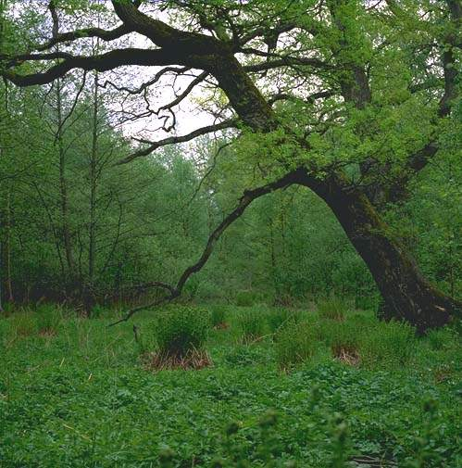

Гомель 2012

ИСТОЧНИК:

УДК 911. 2 (476) (075.8)
ББК 26. 82 (4БЕИ) я 73
К 256

Рецензент: кафедра географии УО «Гомельский государственный университет имени Франциска Скорины»

Рекомендовано к печати научно-методическим советом учреждения образования «Гомельский государственный университет имени Франциска Скорины»

Каропа, Г. Н.

К 256 Физическая география Беларуси: курс лекций для студентов вузов специальности «География» / Г. Н. Каропа; Мин-во образ. РБ, Гомельский гос. ун-т им. Ф. Скорины. – Гомель: ГГУ им. Ф.Скорины, 2008. – 141 с.

Содержание лекций разработано в соответствии с учебной программой курса «Физическая география Беларуси» (2008 г.) и раскрывает все основные компоненты природного комплекса Беларуси (геологическое строение, рельеф, полезные ископаемые, климат, поверхностные и подземные воды, растительный и животный мир, физико-географическое районирование, охрана природы и особо охраняемые территории и др.).

Для студентов специальности 1 – 31 02 01 – 02 «География (научно-педагогическая деятельность)».

УДК 911. 2(076) (075.8)
ББК 26.82 (4 БЕИ) я 73

© Г.Н.Каропа, 2008
©УО «ГГУ им. Ф. Скорины», 2008

ПЛАН ЛЕКЦИИ:

1 Классификация ландшафтов Беларуси

2 Подтаежные (смешанно-лесные) ландшафты
3 Полесские (широколиственно-лесные) ландшафты
4 Нерасчлененные комплексы

1 Классификация ландшафтов Беларуси

Ландшафт – это однородная по условиям развития природная система; основная категория территориального деления географической оболочки. В широком смысле ландшафт - синоним природного территориального комплекса любого ранга. Ландшафт состоит из морфологических частей (местностей, урочищ, фаций) и компонентов (горных пород, почв, растительности, поверхностных и подземных вод). Процессы обмена веществом и энергией между отдельными частями и компонентами определяют структуру любого ландшафта.
В основу классификации ландшафтов Беларуси положен генетический принцип, который отражает происхождение и современное развитие ландшафтов, раскрывает их зональные и азональные особенности.
Высшей таксономической единицей в системе классификации ландшафтов является класс ландшафтов, выделяемый с учетом морфоструктур высшего уровня и представленности спектра природных зон. Поскольку вся территория Беларуси лежит на Восточно-Европейской платформе с равнинным рельефом, то все ее ландшафты относятся к классу равнинных.
Следующим таксоном в системе ландшафтного районирования является тип ландшафтов. Типы ландшафтов выделяются на основе климатических условий. Территория Беларуси относится к умеренно- континентальному лесному типу ландшафтов.
С учетом особенностей гидрологического режима в пределах того или иного типа ландшафта выделяют подтипы ландшафтов. В пределах Беларуси выделяются следующие два подтипа ландшафтов: 1) подтаежные (смешанно-лесные) ландшафты; 2) полесские (широколиственно-лесные) ландшафты.
Граница между подтаежными и полесскими ландшафтами проходит по северной границе Белорусского Полесья (Чечерск – Буда-Кошелево – Паричи (Гомельская область) – Старобин (Минская область)– Ружаны – Шеришево (Брестская область).
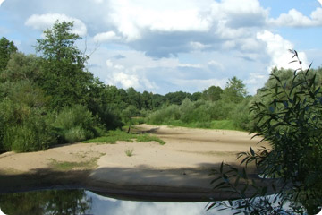

Рисунок 1 – Полесский ландшафт

Подтипы ландшафтов подразделяются на роды ландшафтов, которые выделяются на основе таких признаков, как общность генезиса, история развития и современная структура природных комплексов. Кроме того, при выделении родов ландшафтов учитывают степень дренированности территории, типы почв и характер растительных формаций. На территории Беларуси выделяют 15 родов ландшафтов.
Ландшафты различных родов занимают определенную гипсометрическую ступень и поэтому их разделяют на:
1) низинные ландшафты – 80 – 150 м над уровнем моря;
2 средневысотные ландшафты – 150 – 200 м над уровнем моря;
3) возвышенные ландшафты – 200 – 345 м над уровнем моря.
Внутри родов выделяют подроды ландшафтов, главным диагностическим признаком которых является характер четвертичных отложений.
Наименьшей классифицированной единицей в иерархической системе ландшафтов является вид ландшафтов. Виды ландшафтов выделяются с учетом мезорельефа и групп растительных ассоциаций.
Таким образом, система таксономических единиц современных ландшафтов может быть представлена в виде следующей обобщенной схемы: класс ландшафта ⇔ тип ландшафта ⇔ подтип ландшафта ⇔ род ландшафта ⇔ подрод ландшафта ⇔ вид ландшафта.

2 Подтаежные (смешанно-лесные) ландшафты

Подтаежные (смешанно-лесные) ландшафты распространены в северной и центральной частях Беларуси и занимают около 70 % общей территории страны. Эти ландшафты отличаются большой сложностью внутренней структуры и значительной изменчивостью.
По абсолютной высоте смешанно-лесные ландшафты подразделяются на: 1) средневысотные, занимающие около 54 % территории подтаежных ландшафтов; 2) низинные – 24 %; 3) возвышенные – 22 % общей территории подтаежных ландшафтов.
I. Возвышенные ландшафты подразделяются на: 1) холмисто-моренно-озерные ландшафты; 2) холмисто-моренно-эрозионные ландшафты; 3) камово-моренно-эрозионные ландшафты; 4) лессовые ландшафты и др.
1. Холмисто-моренно-озерные ландшафты имеют наибольшее распространение и занимают около 70 % площади всех возвышенных ландшафтов страны. Образование этих ландшафтов связано с краевой аккумуляцией поозерского и сожского ледников. На возвышенных ландшафтах преобладают абсолютные высоты от 220 до 250 м. Относительные превышения чаще всего составляют 10 – 25 м. В условиях холмисто-моренно-озерных ландшафтов формируются еловые и широколиственно-еловые леса на автоморфных почвах супесчаного и суглинистого механического состава.
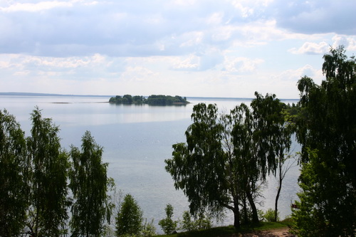

Рисунок 2 – Холмисто-моренно-озерный ландшафт

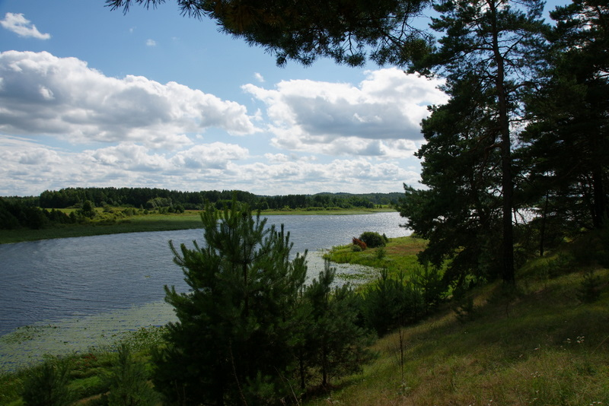
2. Холмисто-моренно-эрозионные ландшафты сформировались в краевой зоне поозерного ледника и встречаются на Городокской и Витебской возвышенностях, а также на Браславской гряде. Эти ландшафты характеризуются холмистым и грядово-холмистым рельефом с преобладающими высотами 180 – 220 м и большим количеством озер. На возвышенных участках формируются дерново-подзолистые, в котловинах – торфяно-болотные почвы, для которых характерны значительная завалуненность и подверженность ветровой эрозии. В целом эти ландшафты достаточно хорошо освоены. Уровень распаханности – около 30 %. Лесистость – примерно 30 %. Среди лесов преобладают ельники с примесями сосны, березы, осины и дуба.
Рисунок 3 – Браславская гряда

3. Камово-моренно-эрозионные ландшафты приурочены к краевой зоне поозерского ледника и распространены на Браславской и Свянцянских грядах, Ушачской и Нещардовской возвышенностях, где абсолютные высоты составляют 160 – 260 м, а относительные превышения – 10 – 20 м. Типичные формы рельефа – моренные и озовые гряды, камовые и моренные холмы. Для этих ландшафтов характерно обилие озер ледникового происхождения, многие из которых отличаются значительной глубиной. Лесистость территории составляет около 45 %. Распаханность – 25 %. Камово-моренно-эрозионные ландшафты используются в рекреационных целях.

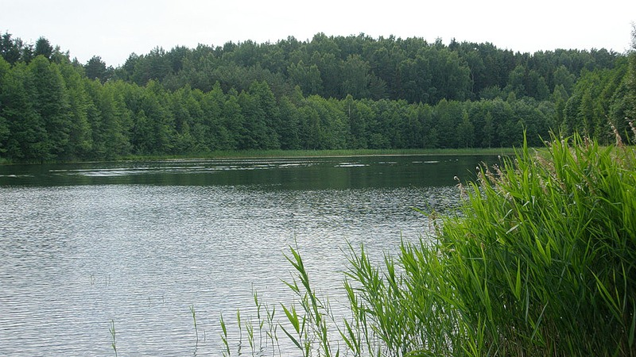

Рисунок 4 – Ушачская возвышенность

4. Лессовые ландшафты встречаются на Оршанско-Могилевской равнине и прилегающих к ней с востока территориях (западные склоны Смоленской возвышенности). Для этих ландшафтов характерны платообразные поверхности, сложенные лессами и лессовидными породами. Абсолютные высоты – 190 – 230 м, а относительные – 2 – 5 м. В рельефе хорошо выражены густая долинно-овражная сеть и суффозионные западины. Характерны дерново-палево-подзолистые почвы, отличающиеся высокой урожайностью и распаханностью (около 60 %). Лесистость – около 15 %. Для лессовых ландшафтов характерны широколиственно-еловые и осиновые леса.
II. Средневысотные ландшафты свойственны водно-ледниковым и моренным равнинам центральной и восточной частей страны. Эти ландшафты подразделяются на: 1) морено-озерные ландшафты; 2) вторично-моренные ландшафты; 3) морено-зандровые ландшафты; 4) вторично-водно-ледниковые ландшафты и др.
1) Моренно-озерные ландшафты представлены в зоне поозерского оледенения на Чашницкой равнине, а также на отдельных участках Городокской и Витебской возвышенностей, Свянцянских и Браславской гряд. Абсолютные высоты – 140 – 160 м, а относительные – около 5 м. Ландшафты имеют волнистый рельеф, осложненный моренными грядами, камовыми холмами и озерными котловинами. Для морено-озерных ландшафтов типичны дерново-подзолистые суглинистые почвы. Распаханность – 25 – 35 %. Лесистость – около 30 %. Преобладают еловые и широколиственно-еловые леса.
2) Вторично-моренные ландшафты сформировались на моренных, водно-ледниковых и лессовидных породах среднего и позднего плейстоцена и встречаются на Лидской, Барановичской, Столбцовской и Оршанско-Могилевской равнинах. Абсолютные высоты этих ландшафтов составляют 150 – 180 м, а относительные – 3 – 5 м. Рельеф преимущественно возвышенно-холмистый, увалистый. Местами встречаются суффозионные, термокарстовые и карстовые западины. Преобладают дерново-подзолистые супесчаные почвы, которые интенсивно используются в сельском хозяйстве. Распаханность территории – около 40 %. Лесистость – 25 – 30 %. Широко развиты широколиственные, еловые и сосновые леса.
3) Моренно-зандровые ландшафты характерны для Центральноберезинской равнины. Образование этих ландшафтов связано с деятельностью сожского ледника и его талых вод. Абсолютные высоты – 150–170 м, а относительные – 5 – 10 м. Преобладают дерново-подзолистые и дерново-палево-подзолистые почвы. Распаханность территории – 20 %. Лесистость – 40 %. Для моренно-зандровых ландшафтов характерны сосновые леса, а также участки дубрав.
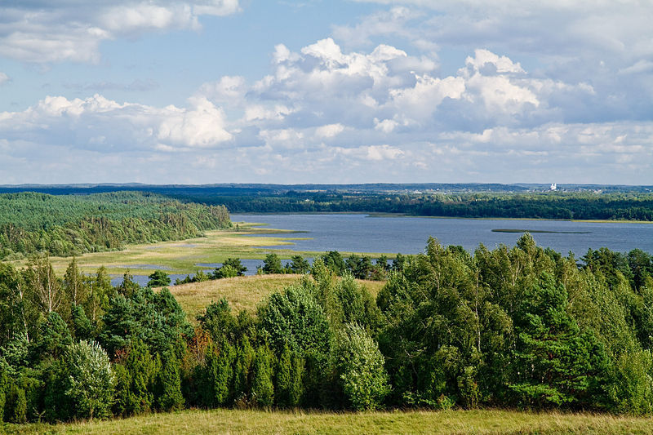
Рисунок 6 – Центральноберезинская равнина

4) Вторичные водно-ледниковые ландшафты сформировались на песчаных отложениях среднего и верхнего плейстоцена, местами – на четвертичных лессовидных породах. Эти ландшафты весьма характерны для Центральноберезинской равнины и прилегающих территорий. Абсолютные высоты данных ландшафтов составляют 150 – 190 м; относительные – 3 – 5 м. Поверхность здесь преимущественно волнистая с отдельными камовыми, моренными и эоловыми возвышенностями. Преобладают дерново-подзолистые супесчаные почвы, которые часто заболочены. Распаханность территории – около 20 %. Для вторичных водно-ледниковых ландшафтов характерны сосновые леса, которые местами переходят в широколиственно-сосновые леса.
III. Низинные ландшафты подразделяются на: 1) озерно-ледниковые ландшафты; 2) пойменные ландшафты; 3) аллювиальные террасированные ландшафты. Ограничимся характеристикой озерно-ледниковых ландшафтов.
Озерно-ледниковые ландшафты, имеющие плоскую с отдельными дюнами и моренными холмами поверхность, более всего характерны для Полоцкой и Неманской низменностей. Абсолютные высоты этих ландшафтов составляют 130 – 140 м, а относительные – 2 – 3 м. Для озерно-ледниковых ландшафтов типичны дерново-подзолистые заболоченные почвы. Распаханность – около 20 – 40 %. Лесистость – до 50 %. Повсеместно преобладают сосновые леса.
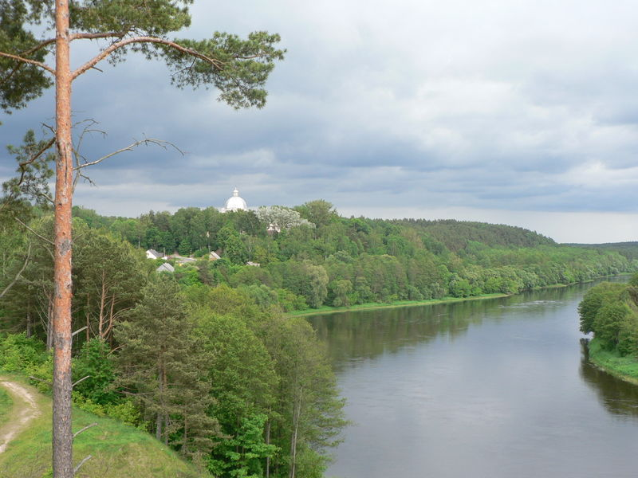

Рисунок 7 – Неманская низменность

3 Полесские (широколиственно-лесные) ландшафты

Полесские (широколиственно-лесные) ландшафты характеризуются относительным однообразием. Около 70 % общей площади полесских ландшафтов приходится на низинные ландшафты, примерно 30 % – на средневысотные ландшафты. Возвышенные ландшафты занимают менее 1 % площади, занятой широколиственно-лесными ландшафтами (Мозырская гряда).
I. Cредневысотные ландшафты сформировались в зоне ледниковой и водно-ледниковой аккумуляции днепровского оледенения. Они характеризуются дерново-подзолистыми песчаными почвами, которые часто бывают заболоченными. Распаханность этих ландшафтов составляет около 20 %. Лесистость в некоторых местах достигает 70 %. На средневысотных ландшафтах повсеместно господствуют сосновые леса, а также широколиственно-сосновые леса и дубравы. К средневысотным ландшафтам относятся: 1) вторично-моренные ландшафты; 2) моренно-зандровые ландшафты; 3) вторично-ледниковые ландшафты.
Среди средневысотных преобладают вторично-мореные ландшафты, которые характерны для западной и юго-западной частей Полесской низменности. Их абсолютные высоты составляет 140 – 150 м, а относительные – 2 – 3 м.
II. Низинные ландшафты приурочены к надпойменным террасам крупных рек. Примерами низинных ландшафтов являются: 1) аллювиально-террасированные ландшафты; 2) пойменные ландшафты.
Аллювиально – террасированные ландшафты наибольшее распространение получили в южной части страны, где они приурочены к надпойменным террасам Днепра, Припяти, Сожа и других рек, протекающим по территории Полесской низменности. Абсолютные высоты этих ландшафтов составляют 110 – 150 м. Они характеризуются дерново-подзолистыми песчаными почвами, которые часто заболоченны. Лесистость – более 55 %. Повсеместно преобладают сосновые и сосново-широколиственные леса. На низинных болотах встречаются небольшие участки мелколиственных лесов. Распаханность – около 15 %.
Пойменные ландшафты распространены в долинах Днепра, Сожа, Припяти и других рек, где они формируются на аллювиальных наносах (песок, супесь и др.). Пойменные ландшафты характеризуются абсолютными высотами 105 – 130 м и относительными превышениями от 1 до 2 м. Для них характерны дерново-заболоченные и торфяно-болотные заболоченные почвы. Значительная часть территории занята лугами.

4 Нерасчлененные комплексы

Примерно 14 % территории Беларуси занимают нерасчлененные комплексы, приуроченные к болотам и речным долинам. Среди нерасчлененных комплексов различают: 1) нерасчлененные комплексы с преобладанием болот; 2) речные долины различной степени дренирования.
1. Нерасчлененные комплексы с преобладанием болот занимают около 8 % территории Беларуси и характерны для Полесской, Полоцкой и Верхнеберезинской низменностей, а также для Центральноберезинской равнины, где они приурочены к озерным котловинам и отдельным участкам речных долин. Они характеризуются наличием торфяного покрова, абсолютными высотами от 135 до 145 м, торфяно-болотными и дерново-подзолистыми заболоченными почвами. Леса представлены ольховыми и березовыми фитоценозами, а также сосняками. В некоторых местах лесистость достигает 70 %. Широко распространены низинные, верховые и переходные болота.
2. Речные долины различной степени дренирования занимают около 6 % территории страны и приурочены к речным долинам, имеющим неширокие поймы и невысокие речные террасы.
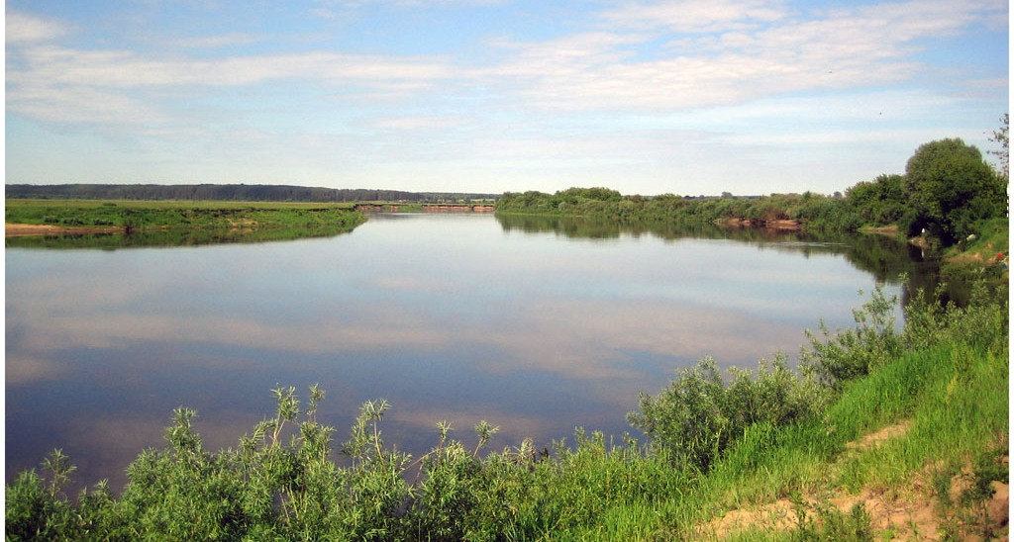
Рисунок 8 – Речная долина

Эти ландшафты в виде небольших участков встречаются в разных районах Беларуси и характеризуются абсолютными высотами 130 – 170 м, небольшими относительными превышениями, дерново-подзолистыми песчаными почвами, сосновыми лесами и лугами на дерново-глеевых почвах.

ЛИТЕРАТУРА

- Аношко, В. С. Мелиоративная география Белоруссии: учебн. пособие / В. С. Аношко. – Мн.: Вышэйшая школа, 1987. – 254 с.
- Аношко, В. С. Природно-хозяйственные регионы Беларуси / В. С. Аношко [и др.]. – Мн.: БГПУ им. М. Танка, 2005. – 277 с.
- Баландин, Р. К. Природа и цивилизация / Р. К. Баландин, Л. Д. Бондарев. – М.: Мысль, 1988. – 191 с.
- Беларуская Савецкая Энцыклапедыя : у 12 т. – Мн.: БелСЭ, 1969 – 1975. – Т. 1–12.
- Беларуская ССР. Кароткая энцыклапедыя : у 5 т. – Мн.: БелСЭ, 1978–1981.- Т. 1–5.
- Белоусов, В. В. Основные вопросы геотектоники / В. В. Белоусов. – М.: Недра, 1988. – 222 с.
- Бордон, В. Е. Каменный калейдоскоп / В. Е. Бордон. – Мн.: Полымя, 1987. – 126 с.
- Брилевский, М. Н. География Беларуси: учебн. пособие для 10 кл. / М. Н. Брилевский, Г. С. Смоляков, Н. Т. Яльчик, – Мн.: Народная асвета, 2007. – 373 с.
- Булавко, А. Г. Река Березина / А. Г. Булавко, А. А. Макаревич. – Мн.: Университетское, 1988. – 93 с.
- Вахрушев, В. А. Загадочные псевдокристаллы / В. А. Вахрушев // Записки Всероссийского минералогического общества. – 2003. – № 6. – С. 87–89.
- Вахрушев, В. А. Камень. Человек. Время / В. А. Вахрушев. – Новосибирск: Наука, 1991. – 174 с.
- Вахрушев, В. А. Камень в культуре народов мира с древнейших времен до наших дней / В. А. Вахрушев. – Гомель: ГГУ им. Ф. Скорины, 1999. – 232 с.
- Вернадский, В. И. Начало и вечность жизни / В. И. Вернадский. – М.: Советская Россия, 1989. – 704 с.
- Вернадский, В. И. Химическое строение биосферы Земли и ее окружения / В. И. Вернадский. – М.: Наука, 1965. – 374 с.
- Вернадский, В. И. Биосфера: мысли и наброски / В. И. Вернадский. – М.: Ноосфера, 2001. – 243 с.
- Воронов, А. Г. Биогеография с основами экологии / А. Г. Воронов. – М.: МГУ, 1987. – 263 с.
- Второв, П. П. Биогеография / П. П. Второв, Н. Н. Дроздов. – М.: Просвещение, 1978. – 270 с.
- Гвоздецкий, Н. А. Физическая география СССР. Общий обзор. Европейская часть СССР. Кавказ / Н. А. Гвоздецкий, Ф. Н. Мильков. – М.: Высшая школа, 1987. – 286 с.
- Геаграфiя Брэсцкай вобласцi / У. А. Грыбко [и др.]; пад рэд. У. А. Грыбко, К. К. Красоўскага. – Брэст: БГУ, 1988. – 387 с.
- География Белоруссии / А. В. Дементьев [и др.]; под ред. А. В. Дементьева. – Мн.: Вышэйшая школа, 1977. – 320 с.
- География Гомельской области / Г. Н. Каропа [и др.]; под ред. Г. Н. Каропы, В. Е. Пашука. – Гомель: ГГУ им. Ф. Скорины, 2000. – 286 с.
- Геология антропогена Белоруссии / А. С. Махнач, Р. Г. Гарецкий, А. В. Матвеев [и др.]. – Мн.: Наука и техника, 1973. – 152 с.
- Геология антропогена СССР: учеб. пособие / Г. И. Лазуков, Н. Я. Спасский. – Л.: ЛГИ, 1981. – 67 с.
- Геология Беларуси /А. Г. Махнач [и др.]; под ред. А. Г. Махнача. – Мн.: ИГН НАН Беларуси , 2001. – 815 с.
- Гигевич, Г. С. Высшие водные растения Беларуси: эколого-биологическая характеристика, использование и охрана / Г. С. Гигевич, Б. П. Власов, Г. В. Вынаев. – Мн.: БГУ, 2001. – 231 с.
- Глобальная экологическая проблема / Г. И. Морозов [и др.]; под ред. Г. И. Морозова. – М.:Мысль, 1988. – 208 с.
- Горшков, Г. П. Сейсмическое районирование территории СССР / Г. П. Горшков, В. И. Бунэ [и др.]. – М.: Наука, 1980. – 307 с.
- Гриневич, А. Г. Река Западная Двина / А. Г. Гриневич, Ю. Н. Емельянов. – Мн.: Университетское, 1989. – 91 с.
- Гурский, Б. Н. Первоначальное заселение территории Белоруссии / Б. Н. Гурский, Е. Г. Калечиц. – Мн.: Наука и техника, 1984. – 159 с.
- Гурский, Б. Н. Река Сож / Б. Н. Гурский, М. Г. Ковхуто, Е. Г. Калечиц. – Мн.: Университетское, 1986. – 96 с.
- Гурский, Б. Н. Современные рельефообразующие процессы / Б. Н. Гурский [и др.]. – Мн.: Наука и техника, 1986. – 123 с.
- Гурский, Б. Н. Геология: учебник / Б. Н. Гурский, Г. В. Гурский. – Мн.: Вышэйшая школа, 1985. – 318 с.
- Гурский, Б. Н. Историческая геология с элементами палеонтологии: учебн. пособие / Б. Н. Гурский. – Мн.: Вышэйшая школа, 1979. – 270 с.
- Гурский, Б. Н. Вопросы геологии в школе / Б. Н. Гурский. – Мн.: Народная асвета, 1980. – 79 с.
- Гурский, Б. Н. Геология общая и историческая: учебн. пособие / Б. Н. Гурский, Д. М. Корулин. – Мн.: Вышэйшая школа, 1982. – 301 с.
- Гурский, Б. Н. Как устроены и чем богаты недра Беларуси / Б. Н. Гурский. – Мн.: Народная асвета, 1992. – 124 с.
- Дрозд, В. В. Река Припять / В. В. Дрозд, О. З. Ревера. – Мн.: Университетское, 1988. – 77 с.
- Есаков, В. А. Теоретические проблемы физической географии в России XIX- начала XX в. / В. А. Есаков – М.; Наука, 1987. – 207 с.
- Еремина, А. А. Физико-географическое районирование / А. А. Еремина. – Мн.: БГУ, 1982. – 80 с.
- Изменение климата и биоразнообразие России / Д. С. Павлов, В. М. Захаров [и др.]. – М.: Акрополь, 2007. – 96 с.
- Изменения климата Беларуси и их последствия / В. Ф. Логинов [и др.]; под ред. В. Ф. Логинова. – Мн.: Тонпик, 2003. – 330 с.
- Исаченко, А. Г. Ландшафты / А. Г. Исаченко, А. А. Шляпников. – М.: Мысль, 1989. – 503 с.
- История и современное состояние географического изучения Белоруссии: учеб. пособие для вузов / Б. Н. Гурский [и др.]; под ред. Б. Н. Гурского. – Мн.: Университетское, 1988. – 156 с.
- Каропа, Г. Н. Физическая география Беларуси: учебная программа / Г. Н. Каропа. – Гомель: ГГУ им. Ф. Скорины, 2008. – 21 с.
- Каропа, Г. Н. Биогеография с основами экологии / Г. Н. Каропа. – Гомель: ГГУ им. Ф. Скорины, 1994. – 84 с.
- Каропа, Г. Н. Проблемы окружающей среды в современной школе / Г. Н. Каропа. – Мозырь: Белый Ветер, 1998. – 172 с.
- Каропа, Г. Н. Теоретические основы экологического образования / Г. Н. Каропа. – Мн.: НИО, 1999. – 188 с.
- Каропа, Г. Н. Экологическое образование школьников. Ведущие тенденции и парадигмальные сдвиги / Г. Н. Каропа. – Мн.: НИО, 2001. – 210 с.
- Каропа, Г. Н. История и методология географии: курс лекций / Г. Н. Каропа. – Гомель: ГГУ им. Ф. Скорины, 2006. – 278 с.
- Каропа, Г. Н. Методика преподавания географии: курс лекций / Г. Н. Каропа. – Гомель: ГГУ им. Ф. Скорины, 2004. – 248 с.
- Каропа, Г. Н. Общее землеведение: курс лекций / Г. Н. Каропа. – Гомель: ГГУ им. Ф. Скорины, 2005. – 130 с.
- Каропа, Г. Н. Биогеография с основами экологии: курс лекций / Г. Н. Каропа, Е. Н. Михалкина. – Гомель: ГГУ им. Ф. Скорины, 2005. – 145 с.
- Каропа, Г. Н. Общее землеведение: терминологический словарь / Г. Н. Каропа, С. И. Коротун [и др.]; под ред. Г. Н. Каропы. – Гомель: ГГУ им. Ф. Скорины, 2009. – 211 с.
- Каропа, Г. Н. Гомельская область: научно-популярное издание / Г. Н. Каропа, А. И.Павловский, Е. Н. Михалкина [и др.]; под ред. Г. Н. Каропы. – Гомель: ГГУ им. Ф. Скорины, 2009. – 2002 с.
- Каропа, Г. Н. Методика экологического образования: терминологический словарь / Г. Н. Каропа, Е. Н. Михалкина, Г. Г. Ермакова; под ред. Г. Н. Каропы. – Гомель: ГГУ им. Ф. Скорины, 2009. – 220 с.
- Красная книга Республики Беларусь. Редкие и находящиеся под угрозой исчезновения виды диких животных / Г. П. Пашков [и др.]; под ред. Г. П. Пашкова. – Мн.: Беларуская Энцыклапедыя, 2004. – 320 с.
- Красная книга Республики Беларусь. Редкие и находящиеся под угрозой исчезновения виды дикорастущих растений / Г. П. Пашков [и др.]; под ред. Г. П. Пашкова. – Мн.: Беларуская Энцыклапедыя, 2005. – 456 с.
- Красовский, К. К. Брестская область в экологическом и медико-демографическом измерении / К. К. Красовский [и др.]. – Брест: изд-во «С. Б. Лавров», 2002. – 124 с.
- Кудельский, А. В. Минеральные воды юго-восточной Белоруссии / А. В. Кудельский, Г. А. Сербин. – Мн.: Наука и техника, 1990. – 101 с.
- Кудельский, А. В. Подземные воды Беларуси / А. В. Кудельский, М. Г. Ясовеев. – Мн.: ИГН НАН Беларуси, 1998. – 260 с.
- Кудельский, А. В. Минеральные воды Беларуси / А. В. Кудельский, М. Г. Ясовеев. – Мн.: ИГН НАН Беларуси, 1994. – 260 с.
- Ландшафты Белоруссии / Г. И. Марцинкевич [и др.]; под ред. Г.И. Марцинкевич. – Мн.: Университетское, 1989. – 239 с.
- Левков, Э. А. Гляциотектоника / Э. А. Левков. – Мн.: Наука и техника, 1980. – 279 с.
- Левков, Э. А. Граница неогеновой и четвертичной систем на территории Припятского прогиба / Э. А. Левков, А. В. матвеев [и др.]. – Мн.: Наука и техника, 1986. – 110 с.
- Лопатин, И. К. Основы зоогеографии / И. К. Лопатин. – Мн.: Вышэйшая школа, 1980. – 199 с.
- Лукашев, К. И. Нефть Белоруссии / К. И. Лукашев [и др.]. – Мн.: Наука и техника, 1969. – 202 с.
- Лукашев, К. И. Химические элементы и жизнь биосферы / К. И. Лукашев, И. К. Вадковская. – Мн.: Вышэйшая школа, 1981. – 175 с.
- Лукашев, К. И. Научные основы охраны окружающей среды / К. И. Лукашев, В. К. Лукашев. – Мн.: Вышэйшая школа, 1980. – 255 с.
- Люцко, А. М. Чернобыль: шанс выжить / А. М. Люцко, И. В. Ролевич, В. И. Тернов. – Мн.: Полымя, 1996. – 186 с.
- Мандер, Е. П. Антропогенные отложения и развитие рельефа Белоруссии / Е. П. Мандер. – Мн.: Наука и техника, 1982. – 176 с.
- Марцинкевич, Г. И. Основы ландшафтоведения / Г. И. Марцинкевич, Н. К. Клицунова, А. Н. Мотузко. – Мн.: Высшая школа, 1986. – 206 с.
- Матвеев, А. В. Рельеф Белорусского Полесья / А. В. Матвеев, В. Ф. Моисеенко, Г. И. Илькевич. – Мн.: Наука и техника, 1991. – 131 с.
- Матвеев, А. В. Ледниковая формация антропогена Белоруссии / А. В. Матвеев – Мн.: Наука и техника, 1976.- 280 с.
- Матвеев, А. В. Рельеф Белоруссии / А. В. Матвеев, Б. Н. Гурский, Р. И. Левицкая. – Мн.: Университетское, 1988. – 320 с.
- Медведев, А. Г. Качественная оценка земель колхозов и совхозов / А. Г. Медведев, Л. Н. Суровый. – Мн.: Наука и техника, 1971. – 254 с.
- Махнач, Н. А. Основные этапы развития флоры и растительности Белоруссии в антропогене / Н. А. Махнач. – Мн.: Наука и техника, 1971. – 220 с.
- Минеральные воды и лечебные пелоиды Беларуси. Ресурсы и современное использование / М. Г. Ясовеев [и др.]; под ред. М. Г. Ясовеева. – Мн.: БГПУ им. М. Танка, 2005. – 346 с.
- Нацыянальны атлас Беларусi. – Мн.: Камiтэт па зямельных рэсурсах, геадэзii i картаграфii пры Савеце Мiнiстрау Рэспублiкi Беларусь, 2002. – 292 с.
- Непрерывное географическое образование: новые технологии в системе высшей и средней школы / материалы II Международной научно-практ. конференции // редкол.: Г. Н. Каропа (науч. ред.) [и др.]. – Гомель: ГГУ им. Ф. Скорины, 2009. – 190 с.
- Никифоров, М. Е. Птицы Белоруссии / М. Е. Никифоров, Б. В. Ялинский, Л. П. Шкляров. – Мн.: Наука и техника, 1988. - 245 с.
- Одум, Ю. Экология. В 2 т. / Ю. Одум; пер. с англ. – М.: Мир, 1986. – Т. 1. – 326 с., Т. 2. – 376 с.
- Пеньковская, А.М. Река Неман / А. М. Пеньковская, Р. А. Юревич. – Мн.: Университетское, 1990. – 140 с.
- Пикулик, М. М. Пресмыкающиеся Белоруссии / М. М. Пикулик, В. А. Бахарев, С. В. Косов. – Мн.: Наука и техника, 1988. – 168 с.
- Пирожник, И. И. Основы географии туризма и рекреационного обслуживания / И. И. Пирожник. – Мн.: Университетское, 1985. – 253 с.
- Пирожник, И. И. Геополитика в современном мире / И. И. Пирожник: учеб. пособие / И. И. Пирожник. – Мн.: ТетраСистемс, 2008. – 270 с.
- Пирожник, И. И. Туристские регионы Беларуси / И. И. Пирожник, З. Я. Андриевская [и др.]. – Мн.: Беларуская энцыклапедыя, 2008. – 600 с.
- Растительный покров Белоруссии / И. Д. Юркевич [и др.]; под ред. И.Д. Юркевича. – Мн.: Наука и техника, 1969. – 172 с.
- Реймерс, Н. Ф. Природопользование / Н. Ф. Реймерс. – М.: Мысль, 1990. – 640 с.
- Савенко, В. С. Радиоэкология / В. С. Савенко. – Мн.: Дизайн ПРО, 1997. – 221 с.
- Сiдор, С. I. Геаграфiя Беларусi: падручнik для 9 кл. / С. I. Сiдор – Мн.: Народная асвета, 2000. – 288 с.
- Смеян, Н. И. Оценка плодородия почв Беларусии / Н. И. Смеян, В. С. Зинченко, И. М. Богдевич. – Мн.: Ураджай, 1989. – 359 с..
- Смеян, Н. И. Классификация, диагностика и систематический список почв Беларуси / Н. И. Смеян, Г. С. Цытрон. – Мн.: Белорусский научный институт внедрения новых форм хозяйствования в АПК, 2007. – 219 с.
- Структура географической среды и ландшафтное разнообразие Беларуси / В. С. Аношко [и др.]; под ред. И. И. Пирожника, Г. И. Марцинкевич. – Мн.: БГУ, 2006. – 196 с.
- Твердые полезные ископаемые БССР / А. С. Махнач [и др.]; под ред. А.С.Махнача. – Мн.: БелНИГРИ, 1970. – 218 с.
- Хаггет, П. География. Синтез современных знаний; пер. с англ. / П. Хаггет. – М.: Прогресс, 1979. – 688 с.
- Харвей, Д. Научное объяснение в географии; пер. с англ. / Д. Харвей. – М.: Прогресс, 1974. – 504 с.
- Чертко, Н. К. Геохимия и экология химических элементов / Н. К. Чертко, Э. Н. Чертко. – Мн.: БГУ, 2008. – 135 с.
- Чернов, Ю. И. Экология и биогеография / Ю. И. Чернов. – М.: КМК, 2008. – 580 с.
- Федина, А. Е. Физико-географическое районирование / А. Е. Федина. – М.: МГУ, 1981. – 126 с.
- Фiзiчная геаграфiя Беларусi / Б. М. Гурскi [i iнш.]; пад рэд. Б. М. Гурскага , К. К. Кудло. – Мн.: Университетское, 1995. – 184 с.
- Широков, В. М. Формирование малых водохранилищ гидроэлектростанций / В. М. Широков, П. С. Лопух. – М.: Энергоатомиздат, 1986. – 144 с.
- Широков, В. М. Конструктивная география рек: основы преобразования и природопользования / В. М. Широков – Мн.: Университетское, 1985. – 189 с.
- Шкляр, А. Х. Климатические ресурсы Белоруссии и их использование в сельском хозяйстве / А. Х. Шкляр. – Мн.: Университетское, 1973. – 256 с.
- Энцыклапедыя прыроды Беларусi: у 5-цi т. – Мн.: БелСЭ, 1983–1986. – Т. 1 – 5.
- Юркевич, И. Д. Геоботаническая структура и биологическая продуктивность пойменных лугов / И. Д. Юркевич [и др.]; под ред. И. Д. Юркевича. – Мн.: Наука и техника, 1981. – 230 с.
- Якушко, О. Ф. Белорусское Поозерье. История развития и современное состояние озер Северной Белоруссии / О. Ф. Якушко. – Мн.: Вышэйшая школа, 1971. – 336 с.
- Якушко, О. Ф. Озероведение. География озер Белоруссии / О. Ф. Якушко. – Мн.: Высшая школа, 1981. – 223 с.
- Ярошенко, Ю. Г. Экология: учебник / Ю. Г. Ярошенко, В. Н. Большаков [и др.]; под ред. Ю. Г. Ярошенко. – М.: Интермет Инжиниринг, 2000. – 330 с.
- Ясовеев, М. Г. Экология рационального природопользования / М. Г. Ясовеев [и др.]. – Мн.: Право и экономика, 2005. – 373 с.
- Dickinson, R. The Makers of Modern Geography / R. Dickinson. – London: Routledge and Kegan Paul, 1969. – 305 p.
- Ecology in Education; ed. Monica Hale. – Cambridge: Cambridge University Press, 1993. – 191 p.
- Education, Ecology and Development: The Case for an Education Network; ed. C. Lacey and R. Williams. – London: Kogan Page Ltd, 1987. – 163 p.
- Education for Sustainability; ed. J. H. Hale and S. Sterling. – London: Earth Publications Limited, 1996. – 236 p.
- Ellis, B. Introducing Humanistic Geography Through Fieldwork / B. Ellis // Journal of Geography in Higher Education. –1993. – Vol. 17. – № 2. – P.131–139.
- Gore, A. The Earth in the Balance: Ecology and the Human Spirit / A. Gore. – N.Y.: Aplume Book, 1993. – 412 p.
- Handbook of Research on Curriculum: A Project of the American Educational Research Association; ed. P. W. Jackson. – NW: Macmilan Publishing Company, 1992. – 1088 p.
- Harwood, D. The Pedagogy of the World Studies 8–13 Project: The Influence of the Presence/Absence of the Teacher upon Primary Children’s Collaborative Group Work / D. Harwood //British Educational Research Journal. – 1995. – Vol. 21. – №5. – P. 589 – 611.
- Karopa, G. Life After Chernobyl: A Look Into the Future / G. Karopa // TEG News. – 1999. – Issue 25. – P. 24 – 27.
119 Karopa, G. La Vie Apres Tchernobyl / G. Karopa // Perspectives Bielorussiennes. Bulletin trimestriel d’information sur La Bielorussie. – 1999. – Mai – Juin. – P. 5.

© Каропа Г. Н., Томаш М. С.

